上课宝移动端控件使用方法
一、 LayerMenu对象 3
1、描述：弹出菜单 3
2、属性： 3
3、方法： 3
4、 事件： 4
5、 实例： 4
二、 FooterMenu对象 4
1、描述：页头页脚的菜单 4
2、属性： 4
3、方法： 5
4、事件： 6
5、实例： 6
三、 Load对象 7
1、描述：加载图标 7
2、属性： 7
3、方法： 7
4、事件： 7
5、实例： 8
四、 Textarea对象 8
1、描述：加载图标 8
2、属性： 8
3、方法： 8
4、事件： 8
5、实例： 8
五、 NavigationM 对象 9
1、描述：构造选项卡如图： 9
2、属性： 9
3、方法： 10
4、事件： 11
5、实例 11
六、 Pan对象 12
1、描述：滑动事件 12
2、属性： 12
3、方法： 13
4、事件： 13
5、实例： 13
七、 TableText对象 13
1、描述：表格控件 13
2、属性： 14
3、方法： 15
4、事件： 15
5、实例： 15
八、 Filter对象 16
1、描述：筛选控件 16
2、属性： 17
3、方法： 18
4、事件： 18
5、实例： 18
九、 Select对象 19
1、描述：多选、单选列表 19
2、属性： 19
3、方法： 20
4、事件： 20
5、实例： 20
十、 Search对象 21
1、描述：搜索带筛选控件 21
2、属性： 21
3、方法： 22
4、事件： 22
5、实例： 22
文档说明： 23

- LayerMenu对象

1、描述：弹出菜单
对象图：
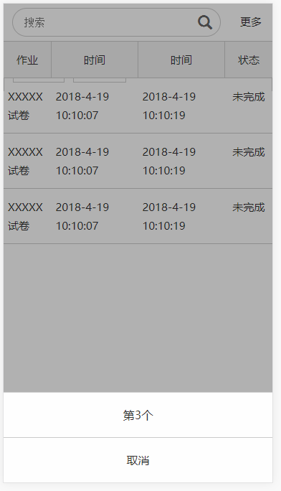

2、属性：
属性 | 值 | 描述 | 默认值
div | Object | 控件父级的jQuery对象 | $('body')
data | Array[Object] | 菜单列表数组对象，属性：  word:(String)显示的文字  iconClass:(String)显示图标的class  onClick:(Function)点击事件

3、方法：
方法 | 参数 | 描述 | 返回值
Hide() |  | 隐藏菜单
Show() |  | 显示菜单
Create(data) | data:(Array[Object]) | 创建菜单  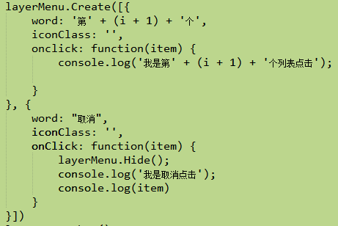

- 事件：
事件 |  | 描述 | 默认

- 实例：
var layerMenu = new LayerMenu({
data: [{
word: '菜单',
iconClass: '',
onClick: function(item) {
console.log('我是'+item.item.word+'点击');

}
}, {
word: "取消",
iconClass: '',
onClick: function(item) {
layerMenu.Hide();
console.log('我是'+item.item.word+'点击');
console.log(item)
}
}]
});

- FooterMenu对象

1、描述：页头页脚的菜单
对象图：
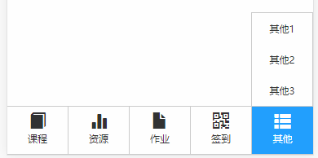

2、属性：
属性 | 值 | 描述 | 默认值
data | Array[Object] | 菜单的数据对象  属性：  iconClass: (String),图标的class  text: (String),显示的文字，  URL:(String),链接  onClick:(function)菜单的点击事件  children:(Array[Object])子菜单  layerMenu:(String),自定义弹出的html结构  layerWidth:(Number)自定义弹出的宽  layerFun:(Function)自定义弹出区域的执行函数，参数为Object，属性(dom,item)  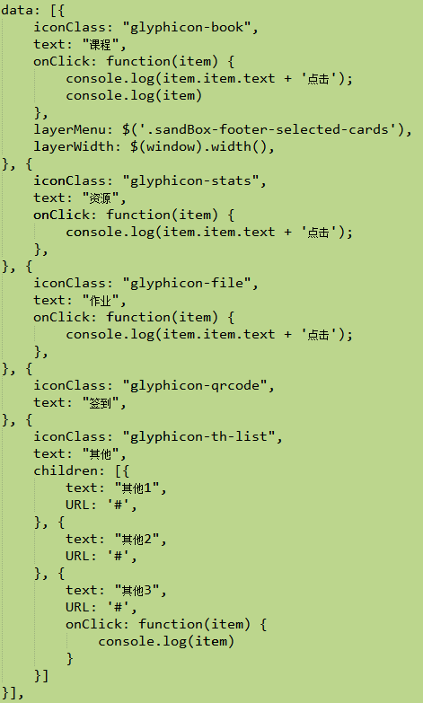
div | Object | 父级的jQuery对象
activeClass | String | 选中时的class | "ct-menu-active"
stopLink | Boolean | 阻止链接跳转 | true(不跳转)
layerMaxHeight | Number | 弹出最大高度 | 60(最大高度60%)
isMenuDropdown | Boolean | 是否是下拉菜单 | false(不是下拉)

3、方法：
方法 | 参数 | 描述 | 返回值
Create(data) | data:(Array[Object]) | 创建菜单
Fold(index) | index:(Number) | 收起下拉
FoldAll() |  | 收起全部
Open(index) | index:(Number) | 展开下拉
Active(index,childrenIndex) | index:(Number)  childrenIndex:(Number)(可不传) | 选中index项，选中子集的childrenIndex项
SetLayerWidth(li) | li:(Object) | 设置li下的菜单的宽度
ClearAllState() |  | 隐藏所有的弹出菜单
Show() |  | 弹出菜单显示

4、事件：
事件 | 参数 | 描述 | 默认

5、实例：
var FooterMenu = new FooterMenu({
div: $('.ZJC-M-footer'),
data: [{
iconClass: "glyphicon-book",
text: "课程",
onClick: function(item) {
console.log(item.item.text + '点击');
console.log(item)
},
}, {
iconClass: "glyphicon-stats",
text: "资源",
onClick: function(item) {
console.log(item.item.text + '点击');
},
}, {
iconClass: "glyphicon-file",
text: "作业",
onClick: function(item) {
console.log(item.item.text + '点击');
},
}, {
iconClass: "glyphicon-qrcode",
text: "签到",
}, {
iconClass: "glyphicon-th-list",
text: "其他",
children: [{
text: "其他1",
URL: '#',
}, {
text: "其他2",
URL: '#',
}, {
text: "其他3",
URL: 'http://www.baidu.com',
onClick: function(item) {
console.log(item)
}
}]
}],
div: $('.ZJC-M-footer'),
});

- Load对象

1、描述：加载图标
对象图：


2、属性：
属性 | 值 | 描述 | 默认值
div | Object | 控件父级的jQuery对象
word | string | 显示加载的文字 | "正在加载中..."
isBefore | Boolean | 是否在div的最后 | false(在最前面)

3、方法：
方法 | 参数 | 描述 | 返回值
Hide() |  | 隐藏
Show() |  | 显示
SetBefore(isBefore) | isBefore:(Boolean) | 设置现在在div的最后还是前面
SetDiv(div) | div:(Object) | 设置父级的div的位置
SetWord(word) | word:(String) | 设置加载的文字
Delete() |  | 删除加载

4、事件：
事件 |  | 描述 | 默认

5、实例：
var load = new Load({
div: $('.sanBox-text-list-content'),
isBefore: true,
});
load.Show();

- Textarea对象

1、描述：加载图标
对象图：
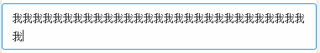

2、属性：
属性 | 值 | 描述 | 默认值
div | Object | 控件父级的jQuery对象
minRow | Number | 最小行数 | 2
maxRow | Number | 最大行数 | 6
className | String | 控件的class
textAreaClass | String | textarea的class

3、方法：
方法 | 参数 | 描述 | 返回值

4、事件：
事件 |  | 描述 | 默认
eventFun | Array[Object] | 给textarea注册事件  参数item的属性（e,dom,value）  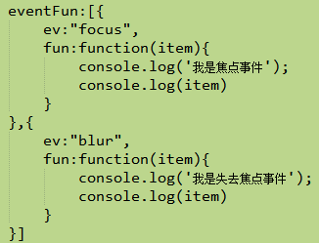

5、实例：
new Textarea({
div: $('.ZJC-M-text-list-content'),
eventFun:[{
ev:"focus",
fun:function(item){
console.log('我是焦点事件');
console.log(item)
}
},{
ev:"blur",
fun:function(item){
console.log('我是失去焦点事件');
console.log(item)
}
}]
})
- NavigationM 对象

1、描述：构造选项卡如图：
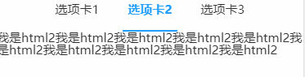

2、属性：
属性 | 值 | 说明 | 默认值
div | Object | jQuery对象
width | String||Number | 控件的宽度 | 100%
height | Number | 控件的高度 | 可视高度
data | Array[Object,Object] | 创建控件列表的对象，属性可通过appoint自定义属性名，属性：  title：选项卡的文字  k:选项卡的唯一标识  onClick：选项卡点击事件  content：此项对应的html结构  URL：此项对应的iframe页面  说明：content与URL取其一，当两者同时存在时，取content  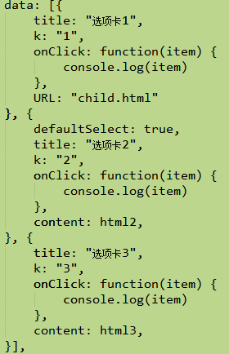
className | String | 控件的class
navClass | String | 选项卡每个选项的class
selectedClass | String | 选项卡选中时的class | ‘Navigation-tab-Selected’
contentClass | String | 选项卡每项对应的content的class
navHeight | Number | 设置选项卡的高度 | 35
appoint | Object | 自定义控件的属性名称：  ev: 'ev',  fun: 'fun',  k: 'k',  isSelected: 'isSelected',  title: 'title',  URL: URL,  title: 'title',  onClick: 'onClick',  content: 'content' | {  ev: 'ev',  fun: 'fun',  k: 'k',  isSelected: 'isSelected',  title: 'title',  URL: URL,  title: 'title',  onClick: 'onClick',  content: 'content'  }

3、方法：
方法 | 参数 | 描述 | 返回值
CreateNav(data) | data:(Object)  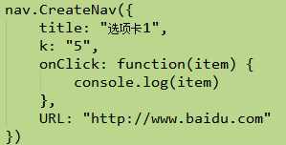 | 根据data创建一个选项
SetClassName(className) | className:(String) | 设置控件的class
SetNavClass(className) | className:(String) | 设置选项卡每一项的class
SetSelectedClass(className) | className:(String) | 设置选项卡选中的class
SetContentClass(className) | className:(String) | 设置选项卡内容的class
DeleteTab(k) | k:(String)data中的k值 | 通过k值，删除对应的选项
SetSelected(k) | k:(String)data中的k值 | 设置k值对应的选项选中
GetDataLength() |  | 得到data的长度 | Number
SetSelectedNext() |  | 设置选中下一项
SetSelectedPrev() |  | 设置选中前一项
SetFirstSelected() |  | 设置选中第一项
SetLastSelected() |  | 设置选中最后一项
SetWidth(width) | width:(String||Number) | 设置控件的宽度
SetHeight(height) | height:(String||Number) | 设置控件的高度
SetNavHeight(height) | height:(Number) | 设置选项卡的高度
GetData() |  | 得到data | data

4、事件：
事件 |  | 描述 | 默认
onRightSlide | Function | 右滑事件
onLeftSlide | Function | 左滑事件
onUpSlide | Function | 上滑事件
onDownSlide | Function | 下滑事件

5、实例
var html1 = '<div class="nav1">我是html1我是html1我是html1我是html1我是html1我是html1我是html1</div>';
var html2 = '<div class="nav2">我是html2我是html2我是html2我是html2我是html2我是html2我是html2我是html2我是html2我是html2</div>';
var html3 = '<div class="nav3">我是html3我是html3我是html3我是html3我是html3我是html3我是html3我是html3我是html3我是html3我是html3我是html3我是html3我是html3我是html3我是html3我是html3我是html3我是html3我是html3我是html3我是html3我是html3</div>';

var nav = NavigationM({
div: $('.ZJC-M-content'),
data: [{
title: "选项卡1",
k: "1",
onClick: function(item) {
console.log(item)
},
content: html1,
URL: "child.html"
}, {
isSelected: true,
title: "选项卡2",
k: "2",
onClick: function(item) {
console.log(item)
},
content: html2,
}, {
title: "选项卡3",
k: "3",
onClick: function(item) {
console.log(item)
},
content: html3,
}],
onLeftSlide:function(){
console.log('我是左滑事件');
},
onRightSlide:function(){
console.log('我是右滑事件');
},
onUpSlide:function(){
console.log('我是上滑事件');
},
onDownSlide:function(){
console.log('我是下滑事件');
},
});

- Pan对象

1、描述：滑动事件

2、属性：
属性 | 值 | 描述 | 默认值
div | Object | 在div的区域滑动 | $("body")
stopTime | Number | stopTime 秒数之后才能再次触发 | 1000
ev | String | 滑动事件，一般为：  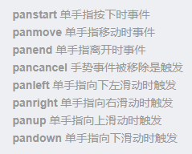
fun | Function | 滑动执行的函数

3、方法：
方法 | 参数 | 描述 | 返回值

4、事件：
事件 |  | 描述 | 默认

5、实例：
new Pan({
div: $('.box'),
ev: "panright",
fun:function(){
console.log('我是滑动事件')
},
});
- TableText对象

1、描述：表格控件
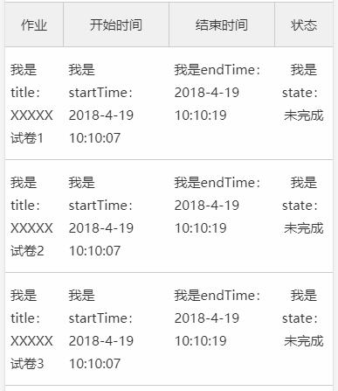

2、属性：
属性 | 值 | 描述 | 默认值
div | Object | 父级的jQuery对象 | $("body")
data | Array[Object] | 数据源 | 1000
titleData | Array[Object] | 表头数据，属性  title：(Object)显示的文字  className：(Object)头部class  onClick：(Function)头部点击的class，参数是(dom,item,e)
className | String | 控件的class
cols | Array[Object] | 自定义行，属性：  k:(String)显示的字段  doFormat:(Function)对字段的处理，参数(data),当前行的data，返回值绑定在这一列上  align:(String)文字的排列，值：  left:左对齐（默认）  center:居中  right:右对齐  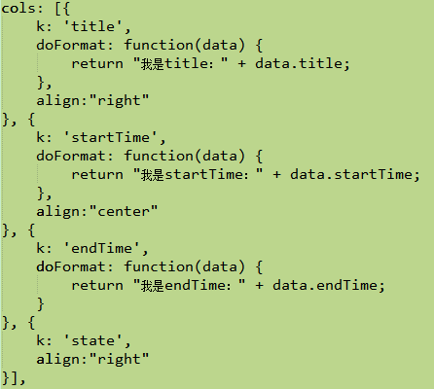

3、方法：
方法 | 参数 | 描述 | 返回值
CreateOne(data) | data：(Object) | 创建一个列
Create(data) | data:(array[Object]) | 批量创建列
LoadData(data) | data:(array[Object]) | 重载列
Delete(index) | index:(Number) | 删除index+1列，index是索引
GetData() |  | 获取data | data

4、事件：
事件 |  | 描述 | 默认
onRowClick |  | 行点击，参数(item,dom,index)
onRowLeftSlide |  | 行左滑，参数(item,dom,index)
onRowRightSlide |  | 行右滑，参数(item,dom,index)

5、实例：
var tableText = new TableText({
div: $('.ZJC-M-text-list'),
data: data,
titleData: [{
title: "作业"
}, {
title: "开始时间"
}, {
title: "结束时间"
}, {
title: "状态"
}],
cols: [{
k: 'title',
doFormat: function(data) {
return "我是title：" + data.title;
}
}, {
k: 'startTime',
doFormat: function(data) {
return "我是startTime：" + data.startTime;
}
}, {
k: 'endTime',
doFormat: function(data) {
return "我是endTime：" + data.endTime;
}
}, {
k: 'state',
}],
onRowClick: function(item) {
console.log("我是行点击")
console.log(item)
},
onRowLeftSlide: function(item) {
console.log("onRowLeftSlide")
console.log(item)
},
onRowRightSlide: function(item) {
console.log("onRowRightSlide")
console.log(item)
}
});

- Filter对象

1、描述：筛选控件
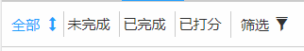
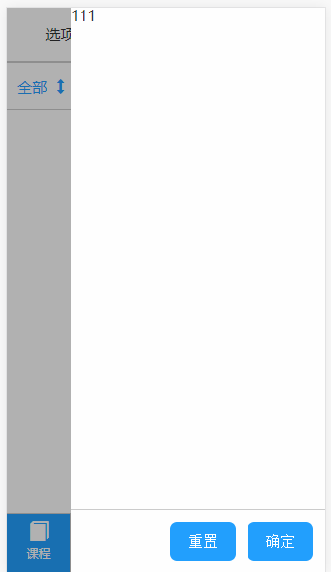

2、属性：
属性 | 值 | 描述 | 默认值
div | Object | 父级的jQuery对象 | $("body")
titleData | Array[Object] | 筛选列数据，属性  title：(Object)显示的文字（可在appoint中自定义属性名）
className | String | 控件的class
hasMore | Boolean | 是否有更多选项 | false(没有)
moreIconClass | String | 更多选项的图标class | 'glyphicon glyphicon-filter'
moreIconText | String | 更多选项的文字 | "筛选"
filterHtml | String | 自定义弹出筛选区域的html
filterFun | Function | 对自定义html进行操作，参数是filterHtml
operButton | Array[Object] | 自定义更多筛选区域的按钮，属性：  bText:(String)按钮的文字  className:(String)按钮的class  onClick:(Function)按钮的点击事件
appoint | Object | 自定义属性名 | {  title: "title"  }

3、方法：
方法 | 参数 | 描述 | 返回值
Show() |  | 显示更多筛选框
Hide() |  | 隐藏更多筛选框
SetActive(num) | num:(Number) | 设置第num个title筛选选中
SetIcon(num,iconClass) | num:(Number)  iconClass:(String) | 设置第num个title筛选的图标样式

4、事件：
事件 |  | 描述 | 默认
onTitleClick | Function | 筛选列的点击事件

5、实例：
var filter = new Filter({
div:$('.ZJC-M-filter'),
titleData:[{
title:"全部"
},{
title:"未完成"
},{
title:"已完成"
},{
title:"已打分"
}],
hasMore:true,
operButton:[{
bText:'重置',
onClick:function(){
console.log('我是重置按钮点击')
}
},{
bText:'确定',
onClick:function(){
console.log('我是确定按钮点击')
filter.Hide();
}
},],
filterHtml:"111",
filterFun:function(item){
console.log(item);
},
onTitleClick:function(item){
console.log('我是头部点击');
console.log(item);
},
appoint:{
title:"title"
}
});
filter.SetIcon(1,'glyphicon glyphicon-resize-vertical');
filter.SetActive(1);

- Select对象

1、描述：多选、单选列表
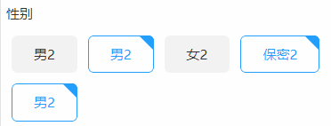

2、属性：
属性 | 值 | 描述 | 默认值
div | Object | 父级的jQuery对象 | $("body")
data | Array[Object] | 显示的值，必有属性：  text:(String)显示的值，可以用appoint属性自定义属性名  isSelect:(Boolean)是否选中，可不传，可以用appoint自定义属性名
title | String | label的文字
className | String | 控件的class
activeClass | String | 列表选中的样式 | 'ct-select-active'
doFormat | Function | 自定义显示的内容，显示返回的值，如果不返回，则绑定text
isSingle | Boolean | 是否是单选 | false(多选)
appoint | Object | 自定义属性名 | {  text: "text",  isSelect: 'isSelect'  }

3、方法：
方法 | 参数 | 描述 | 返回值
SetSelected(index,isSelected) | index:(Number)  isSelected:(Boolean) | 设置索引为index的项是否选中
GetData() |  | 获取整个列表的值
GetSData() |  | 获取选中的项
SetIcon(num,iconClass) | num:(Number)  iconClass:(String) | 设置第num个title筛选的图标样式

4、事件：
事件 |  | 描述 | 默认
onSelectClick | Function | 列表点击，参数:  item:(Object)  属性:(item.dom,index)

5、实例：
var se = new Select({
div: $('.ZJC-M-filter'),
title: '性别',
data: [{
text: "男"
}, {
text: "男",
isSelect:true
}, {
text: "女"
}, {
text: "保密",
isSelect:true
}, {
text: "男",
isSelect:true
}],
doFormat: function(item) {
return item.text + "2";
},
onSelectClick: function(item) {
console.log("我是选项点击");
console.log(item);
}
});

- Search对象

1、描述：搜索带筛选控件
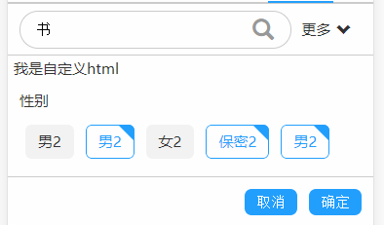

2、属性：
属性 | 值 | 描述 | 默认值
div | Object | 父级的jQuery对象 | $("body")
className | String | 控件的class
inputValue | String | 默认输入框的值
inputTips | String | 输入提示
inputClass | String | 输入框的class
searchIconClass | String | 搜索按钮的class | "glyphicon glyphicon-search"
isMore | Boolean | 是否有更多按钮 | false(无)
moreBtn | Object | 设置更多按钮的样式，属性：  bText:(String)更多的文字  className:(String)更多的class  iconClass:(String)更多中文字旁边的按钮  onClick:(Function)更多点击，默认展开，折叠下拉区域 | {  bText: "更多",  className: "",  iconClass: "glyphicon glyphicon-chevron-down",  onClick: function() {},  }
searchHtml | Html | 更多筛选区域的自定义html
searchFun | Function | 对传入的自定义html进行操作，参数是html
operButton | Array[Object] | 筛选区域下的自定义按钮，属性：  bText:(String)按钮的文字  className:(String)按钮的class  onClick:(String)按钮的点击事件

3、方法：
方法 | 参数 | 描述 | 返回值
Hide() |  | 隐藏更多区域
Show() |  | 显示更多区域
GetValue() |  | 获取输入框的值 | String

4、事件：
事件 | 参数 | 描述 | 默认
onInputClick | 同click事件 | 输入框点击事件
onInputFocus | 同focus事件 | 输入框聚焦事件
onInputBlur | 同blur事件 | 输入框失去焦点事件
onSearchClick | 同click事件 | 搜索图标点击事件

5、实例：
var search = new Search({
div: $('.ZJC-M-filter2'),
isMore: true,
inputValue:"书",
inputTips:"请输入手机号",
searchHtml: $('<div class="ZJC-M-Select"></div>'),
searchFun:function(html){
html.html("我是自定义html");
},
operButton: [{
bText: "取消",
className: "222",
onClick: function() {
console.log('我是取消')
search.Hide();
}
}, {
bText: "确定",
className: "22223",
onClick: function() {
console.log('我是确定')
search.Hide();
}
}],
});

文档说明：
绿色表示新增
红色表示未完成，不可用
蓝色表示修改
删除

